**Sprzedaż reprodukcji obrazów, czyli jak udekorować wnętrze**

**Kto z nas nie chciałby otaczać się piękną sztuką? To właśnie ona potrafi stworzyć piękne aranżacje wnętrz i przyjemną atmosferę. Warto zatem znaleźć sklep, który oferuje sprzedaż reprodukcji obrazów. Wysokojakościowe dzieła będą świetnym dodatkiem w naszych przestrzeniach.**

**Sprzedaż reprodukcji obrazów dla fanów sztuki**

Wszyscy chyba zdajemy sobie sprawę, że nic tak jak sztuka nie potrafi odmienić wyglądu wnętrza. To właśnie piękne obrazy, ciekawe rzeźby i znane plakaty nadają pomieszczeniu charakteru i niepowtarzalnego klimatu. Szczególnie warte zainteresowania są dzieła, które już zdobyły popularność oraz takie w stylu vintage. Miłośnicy sztuki powinni więc sprawdzić, jak wygląda **sprzedaż reprodukcji obrazów** i jakie perełki można dostać.



**Dla kogo stworzona jest sprzedaż reprodukcji obrazów?**

Masz już może swoich ulubionych malarzy lub innych twórców, jednak ich dzieła możesz podziwiać tylko w muzeum lub w internecie? A marzy Ci się, żeby ich twórczość zawisła w Twoim domu? W takiej sytuacji warto sprawdzić miejsca, które oferują *sprzedaż reprodukcji obrazów*. To idealna opcja dla miłośników sztuki, którzy chcą się otaczać pięknymi rzeczami na co dzień. Reprodukcjami powinni zainteresować się też fani modnej aranżacji wnętrz. Jedno jest pewne, przy takiej ilości świetnych obrazów, każdy może znaleźć coś dla siebie.

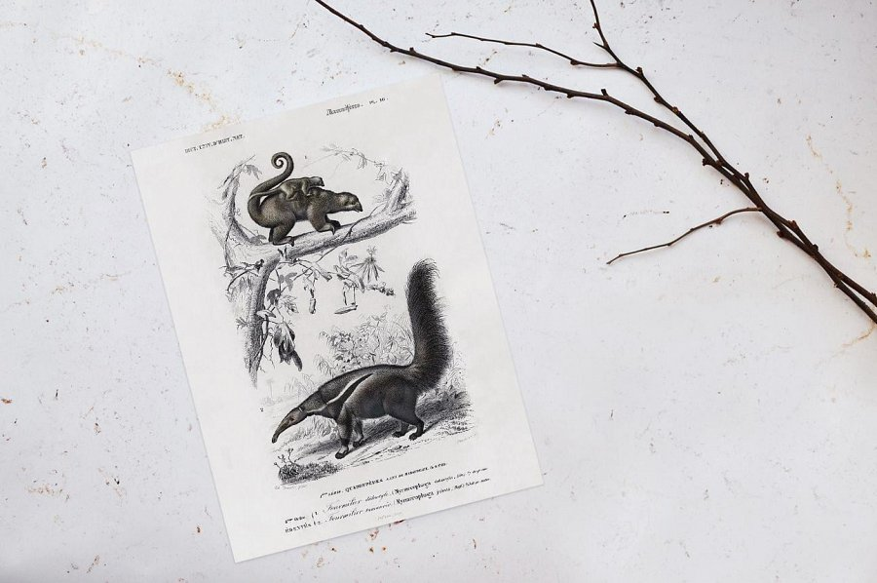

**Gdzie znajdziesz wysokiej jakości reprodukcje?**

Warto jednak inwestować w tylko dobrej jakości produkty. A do tego takie, które są w różnych rozmiarach, żeby móc jak najlepiej dostosować je do swojego wnętrza. Jaki więc sklep oferuje [sprzedaż reprodukcji obrazów](https://www.luelue.pl/)? To na przykład Galeria LueLue! Miejsce, które powstało z pasji do sztuki, architektury oraz designu, jest punktem obowiązkowym dla wszystkich zainteresowanych tymi tematami.